地域美産研究会
〒241-0836 横浜市旭万騎が原71
Chiiki Bisan Kenkyukai
71 Makigahara Asahi-ku Yokohama 〒241-0836
Tel ０９０－７８２７－８２２８
http://www.bisankai.jp

地域美産研究会ニュース No.7７
発行：平成2３年（201１年）５月2５日
第７７回催事 地域美産研究会
『横浜駅西口のアートと旧東海道を保土ヶ谷宿へ』
―ＮＯ．７０の続き（神奈川宿から保土ヶ谷宿へ）―
散策後は保土ヶ谷駅「桑名屋」で交歓会

実施期日：平成2３年６月２５日（土）

旧東海道を歩く第二回目です。前回コースの概略は神奈川駅から本覚寺（アメリカ領事館跡）から田中屋そしてＭＭ２１地区からシーバスで山下公園、最後に交歓会は中華街でした。（実施日平成22年7月31日 企画・案内 藤島俊曾代表世話人）
今回は横浜駅西口周辺の野外彫刻、そして旧東海道を保土ヶ谷宿まで歩きます。
保土ヶ谷宿は江戸から四番目の宿場です。日本橋から３２．４ＫＭ（8里９町）神奈川宿からは４．９ＫＭ（1里9町）に位置しております。横浜駅西口周辺の野外彫刻や浅間神社（黒澤明監督第一作目作品「姿三四郎」のロケ地）横浜のアメヨコと呼称される商店街等を経、保土ヶ谷宿までの行程です。

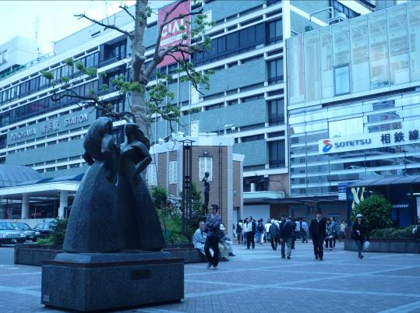

横浜高島屋前「あら今日は」

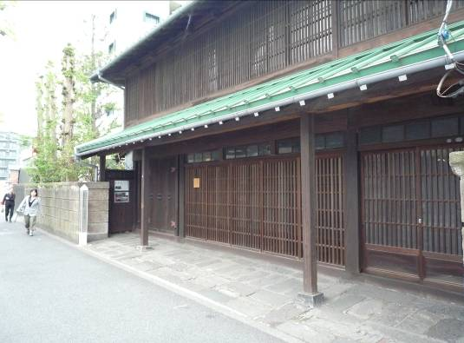
横浜高島屋前「あら今日は」集合場所です
旅籠本金子屋敷跡（本宿至近の明治2年築建物）

探訪予定コース
横浜駅西口→相鉄ジョイナス屋上彫刻公園→横浜駅周辺の彫刻→彫刻通り（相鉄本社前）→浅間下（横浜道）→浅間神社→追分（八王子道：日本のシルクロード）→松原商店街（横浜のアメヨコ）→橘樹神社→天王町公園（帷子橋跡モニュメント）→ＹＢＰ（野外彫刻）「休憩」→神明社（祭神は天照大御神）→大連寺（おまんの方お手植えのざくろの木）→問屋場跡→高札場跡→金沢横丁の石碑→大仙寺（本陣軽部家の菩提寺）→旅籠本金子屋敷跡→脇本陣跡→保土ヶ谷宿本陣跡→保土ヶ谷駅（桑名屋で交歓会）

企画・案内
渡部伍郎：横浜駅西口の歴史と横浜駅から保土ヶ谷宿まで全体の案内
昭和22年（１９４７）福島県会津（大沼郡金山町）生まれ。相模鉄道で都市計画業務に従事。（勤続42年）一級土木、一級造園施行管理士。地域美産研究会世話人

藤嶋俊會；野外彫刻の解説
美術評論家。昭和18年（1943）会津若松市生まれ。中央大学法学卒、神奈川県庁勤務を経て、神奈川芸術文化財団ギャラリー課長として県民ホール開館時から現代美術の展覧会企画等に永年従事。著書に「神奈川の野外彫刻」、「昭和の美術（彫刻編、共著）」ほか。地域美産研究会代表。

第７７回催事
『横浜駅西口のアートと旧東海道を保土ヶ谷宿へ』
―ＮＯ．７０の続き（神奈川宿から保土ヶ谷宿へ）―
散策後は保土ヶ谷駅「桑名屋」で交歓会
探訪会
日時 | 平成2３年６月２５日（土）13：30～17：3０頃迄（雨天決行）
集合時間・場所 | 13：20 横浜駅西口「高島屋前」（ブロンズ像、名前はあら今日は）
探訪コース（予定） | 横浜駅西口→相鉄ジョイナス屋上彫刻公園→横浜駅周辺の彫刻→彫刻通り（相鉄本社前）→浅間下（横浜道）→浅間神社→追分（八王子道：日本のシルクロード）→松原商店街（横浜のアメヨコ）→橘樹神社→天王町公園（帷子橋跡モニュメント）→ＹＢＰ（野外彫刻）「休憩」→神明社（祭神は天照大御神）→大連寺（おまんの方お手植えのざくろの木）→問屋場跡→高札場跡→金沢横丁の石碑→大仙寺（本陣軽部家の菩提寺→旅籠本金子屋敷跡→脇本陣跡→保土ヶ谷宿本陣跡→保土ヶ谷駅（桑名屋で交歓会）
案内と解説 | 渡部伍郎、藤嶋俊曾
参加人数 | ２０名 （会員優先）（事前予約必要）
探訪会等の参加費 | 3ページ参照
個人費用負担 | なし
遅刻等の連絡 | 090-６３１１-３２３３（渡部）

交歓会
 | 日時 | 平成23年6月25日（土）  17：30～20：00
 | 会場名 | 桑名屋「美味しいお蕎麦屋さん」  四代目店主（保土ヶ谷宿場資料館館長）近藤博昭氏から「歴史を活かしたまちづくり」他、楽しい話と美味しい料理を戴きます。
 | 参加費 | ￥３,５００（事前予約必要）
 | 住所 | 横浜市岩井町２１
 | 電話 | ０４５－３３１－０２３３

第７７回催事 「よこはま美産会」参加申込書
記入日：２０１１年 月 日
- 6月15日（水）迄にこの申込書をメール、FAX（03-3738-5386）、郵送で。
ふりがな |  |  |  | 性別 |  |  |  | 男・女 |  | 年齢 |  | 才
氏 名 |  |  |  | 職業
住 所
生年月日 | 大正/昭和 （西暦 ）年 月 日
会員資格 | ①会員 ②家族会員 ③法人会員 ④学生会員 ⑤一般（非会員） ⑥地元関係者
Tel(自宅) |  |  | Fax
Tel(携帯) |  |  | e-mail
②家族会員と③法人会員は、２名まで当該会員料金で参加可能。

ふりがな |  |  |  |  | 性別 |  | 男・女 |  | 年齢 |  | 才
氏 名 |  |  |  |  | 職業
ふりがな |  |  |  |  | 性別 |  | 男・女 |  | 年齢 |  | 才
氏 名 |  |  |  |  | 職業

- 参加記入欄（該当金額欄に○を付けて下さい）
 | 1 探訪会 |  | 2 交歓会 |  | 3 寄付（任意） |  | 4. 合 計
会員 |  | 1,000 |  | ３,５00
家族会員（1名分） |  | 1,000 |  | ３,５00
法人会員（1名分） |  | 1,000 |  | ３,５00
家族/法人会員の＋1名 |  | 1,000 |  | ３,５00
*学生と地元関係者 |  | 1,500 |  | ３,５00
一般（非会員） |  | 2,000 |  | ３,５00

参加申込と受付 会員優先で申込先着順とします。以下の申込手続きに従って申し込んでください。
1. 参加申込欄の記入事項欄に必要事項を記入し、メールかファックス又は郵送で事務局へ。
2. 事務局から参加枠確保の連絡を受けて、指定振込口座
（みずほ銀行 虎ノ門支店 店番号０４６ 普通口座 口座番号 ４０５３２０４ 地域美産研究会 会計 渡辺久剛）に貴方の参加料金を振込料自己負担で振り込み。
3. 振込み無き場合は貴方の参加枠を喪失します。
4. 振込み済み料金払戻し；主催者側瑕疵の場合を除き払戻不可。
5. 申込締切日：６月１５日（水）
6. 探訪会の傷害事故補償：美産会が費用負担する損保ジャパン「レクリエーション保険」で補償。
7. 郵便宛先：144-0052東京都大田区蒲田3-17-11 渡部伍郎 電話：03－3738-5386
8. メールアドレス：ituowatanabe@live.jp

- 貴方の振込金額 （上欄○印金額の合計を記入）： \_______________円

